ВРЪЧВАНЕ НА ПРИЗОВЕ ЗА

"НАЙ-ДОБЪР ФЕРМЕР-ЖИВОТНОВЪД – БУРГАС” 2014г.
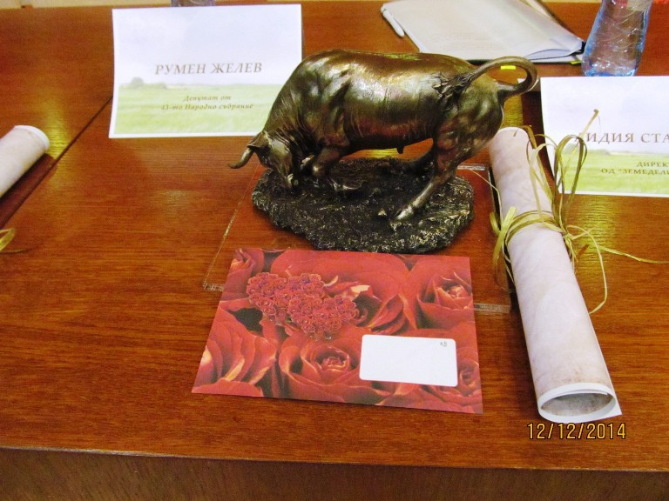
На 12 декември 2014 г., от 10:30 часа, в гр. Бургас, хотел България, в зала “Компас“ се проведе Третата годишна отчетна работна среща на Областна експертна комисия по животновъдство Бургас и станалото традиционно връчване на годишния Приз „Най-добър животновъд за 2014г.“
Поздравления към животновъдите поднесоха г-н Вълчо Чолаков, областен управител на област Бургас 2014-2018г.., г-н Петър Петров, член на Комисията по земеделие и гори в 43 Народно събрание, г-н Румен Желев, член на Комисията по земеделие и гори в 43 Народно събрание, проф. Славов - декан на Аграрен факултет-ТУ Стара Загора обяви номинацията и д-р Златка Възелова-директор дирекция животновъдство към Министерството на земеделието и храните.

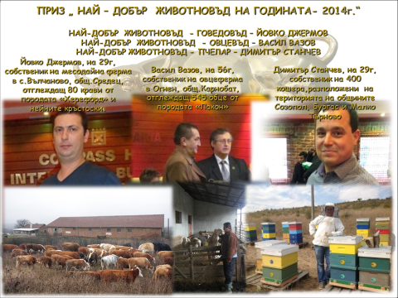

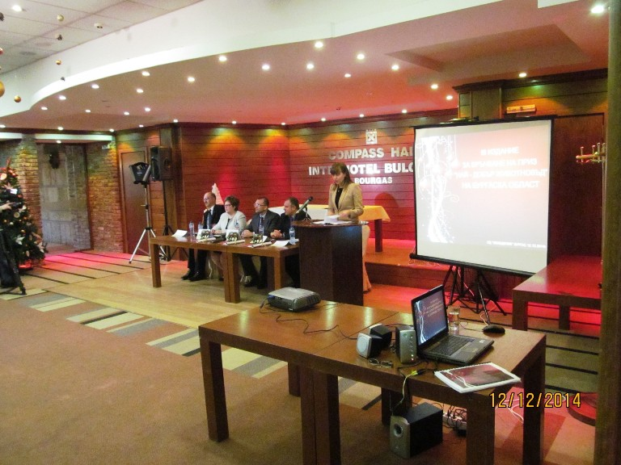
Г-ЖА СТАНКОВА-ПРЕДСЕДАТЕЛ НА ОБЛАСТНАТА ЕКСПЕРТНА КОМИСИЯ ПО ЖИВОТНОВЪДСТВО ЗАПОЗНА ПРИСЪСТВАЩИТЕ ЖИВОТНОВЪДИ С ИЗВЪРШЕНИРЕ ДЕЙНОСТИ , СЪГЛАСНО ПРИЕТАТА ПРОГРАМА ЗА 2014 Г.
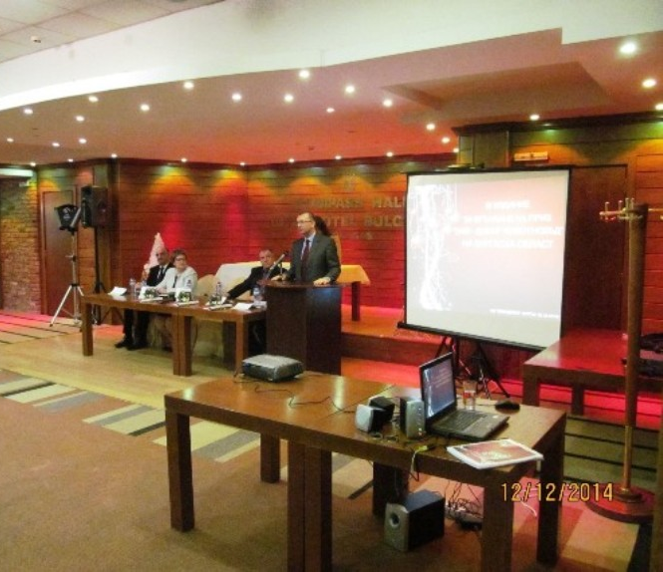

Г-Н ВЪЛЧО ЧОЛАКОВ- ОБЛАСТЕН УПРАВИТЕЛ НА ОБЛАСТ БУРГАС

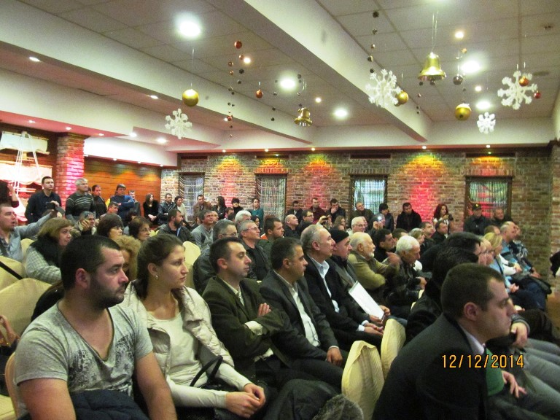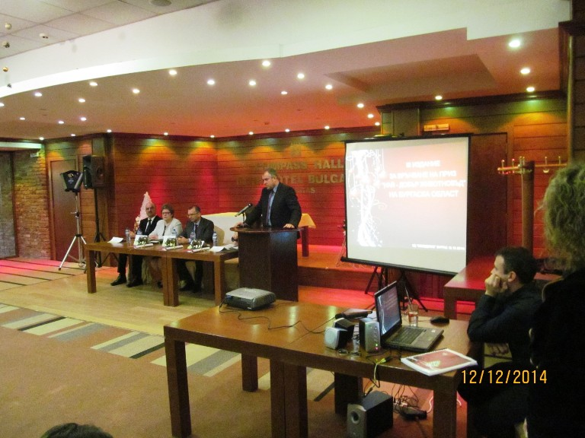

Г-Н РУМЕН ЖЕЛЕВ, ЧЛЕН НА КОМИСИЯТА ПО ЗЕМЕДЕЛИЕ И ГОРИ В 43 НАРОДНО СЪБРАНИЕ

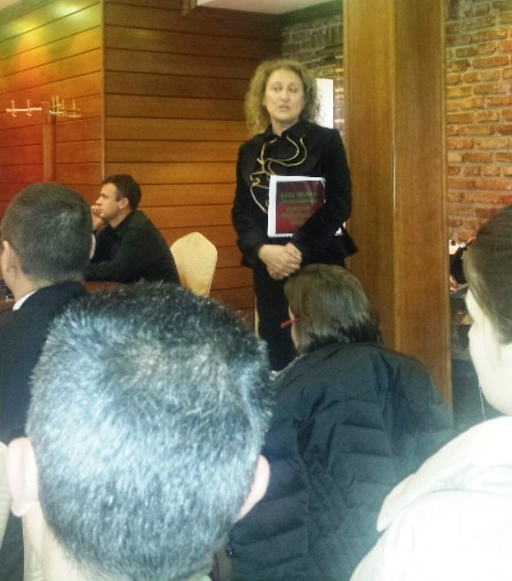
.
Д-Р ГАЛИНА ПЕТРОВА-СЕКРЕТАР НА ОЕКЖ БУРГАС ПРЕДСТАВИ НОМИНИРАНИТЕ ЖИВОТНОВЪДИ ЗА ПРИЗА
„НАЙ-ДОБЪР ФЕРМЕР ЖИВОТНОВЪД“

НАЙ – ДОБЪР ФЕРМЕР – ГОВЕДОВЪД-БУРГАС 2014г.
ЙОВКО ДЖЕРМОВ
Г-Н МИХАИЛ МИХАЙЛОВ-ПРЕДСЕДАТЕЛ НА НАЦИОНАЛЕН СЪЮЗ НА ГОВЕДОВЪДИТЕ В БЪЛГАРИЯ ВРЪЧИ ПРИЗА НА ЙОВКО ДЖЕРМОВ
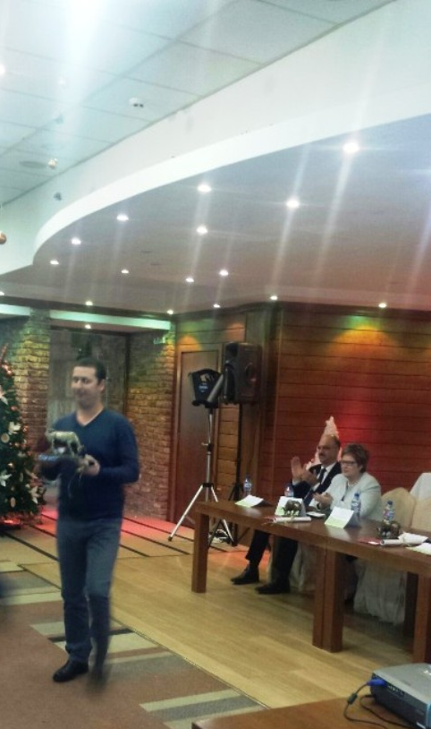

ПРОФ. СЛАВОВ - ДЕКАН НА АГРАРЕН ФАКУЛТЕТ-ТУ СТАРА ЗАГОРА ОБЯВИ НОМИНАЦИЯТА
ЗА НАЙ-ДОБЪР ЖИВОТНОВЪД ОВЦЕВЪД И ВРЪЧИ ПРИЗА НА ВАСИЛ ВАЗОВ
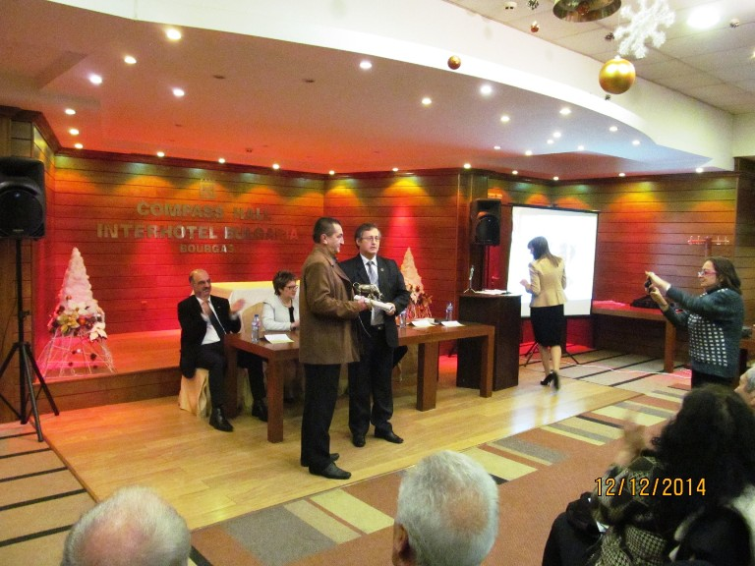
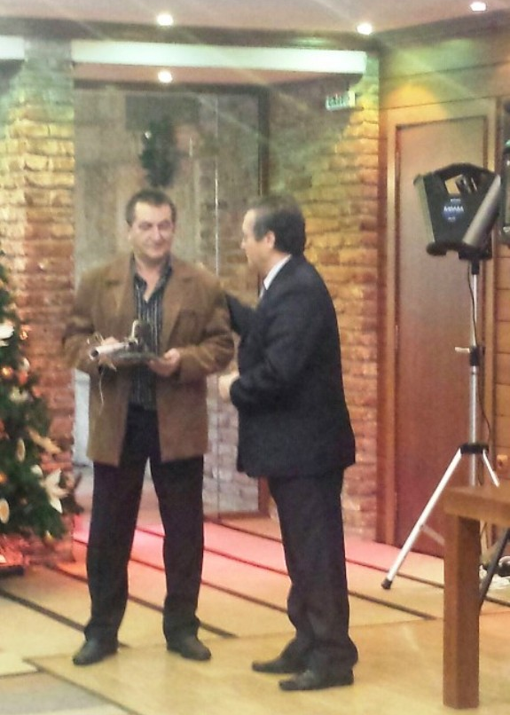
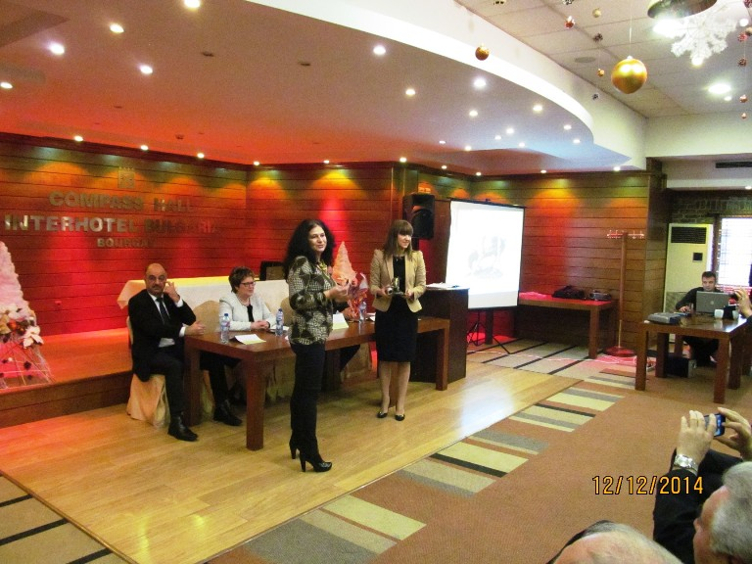
ДИМИТЪР СТАНЧЕВ - НАЙ – ДОБЪР ЖИВОТНОВЪД – ПЧЕЛАР ЗА 2014г. –НАГРАДАТА ВРЪЧВА ПРОФЕСОР СТАЙКА ЛАЛЕВА-ДИРЕКТОР НА ЗЕМЕДЕЛСКИЯ ИНСТИТУТ ГР.СТАРА ЗАГОРА

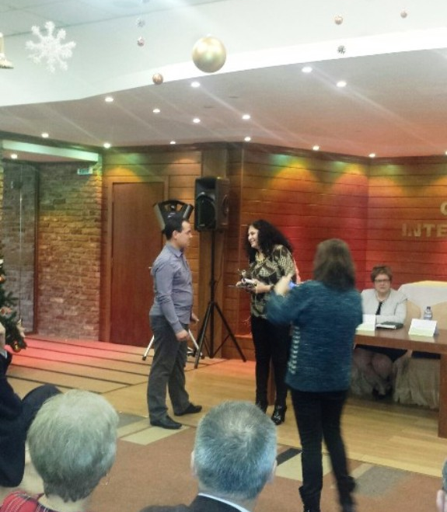

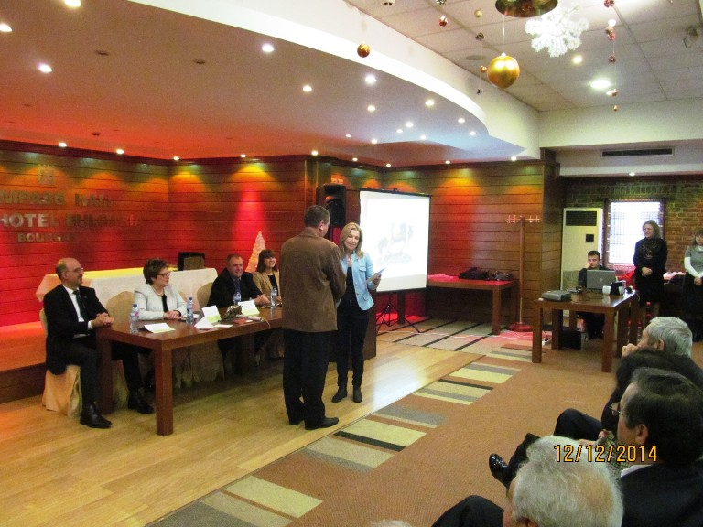
Г-ЖА ГЕРГАНА КАПИО-ПРЕДСЕДАТЕЛ НА АСОЦИАЦИЯТА ЗА РАЗВЪЗЖДАНЕ НА ПОРОДАТА ЛАКОН ПОЗДРАВИ НОМИНИРАНИЯ ЖИВОТНОВЪД

БОЙКО СТОЯНОВ-ПРЕДСЕДАТЕЛ НА СДРУЖЕНИЕ "АСОЦИАЦИЯ ЗА РАЗВЪЖДАНЕ НА МЕСТНИ-АВТОХТОННИ ПОРОДИ В БЪЛГАРИЯ"

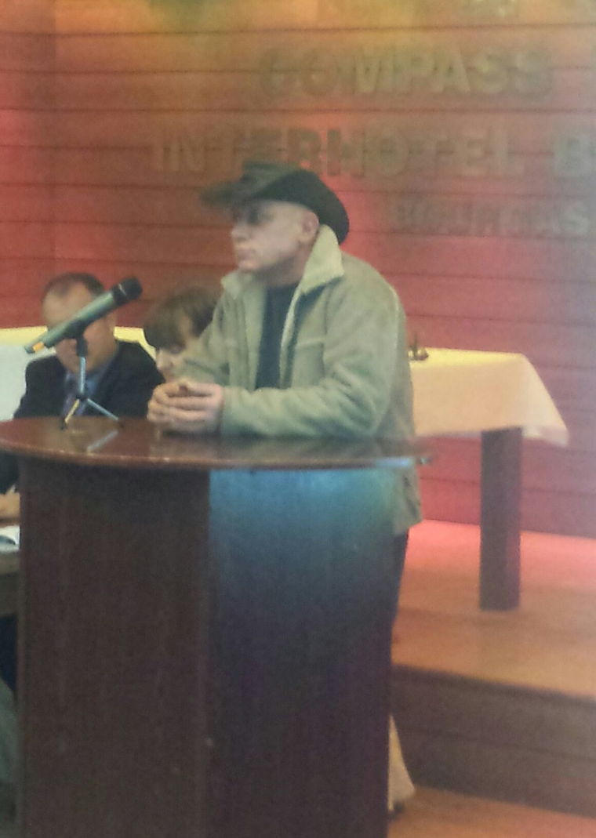

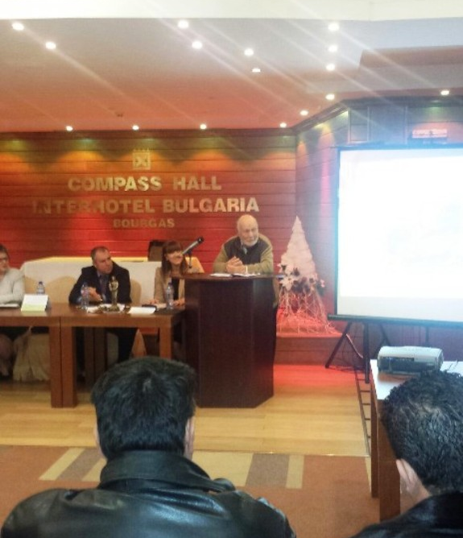
БАЙ КИРО-ЦАРЯТ НА ПЧЕЛАРИТЕ И ДОАЕН НА ПЧЕЛАРСКОТО СЪСЛОВИЕ В БЪЛГАРИЯ ПОДНЕСЕ ПОЗДРАВЛЕНИЯ И АДМИРАЦИИ ЗА СЪБИТИЕТО

ПООЩРИТЕЛНА НАГРАДА-ПРИЗ „НОВО НАЧАЛО“
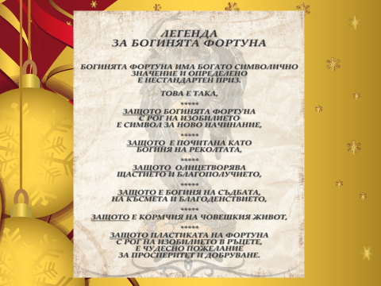

БЕШЕ РАЗДАДЕНА ЕДНА ПООЩРИТЕЛНА НАГРАДА ПРИЗ – НОВО НАЧАЛО НА НЕЛИ ГЕОРГИЕВА - ОВЦЕВЪД
НАГРАДАТА БЕ ВРЪЧЕНА ОТ Д-Р ЗЛАТКА БЪЗЕЛОВА-ДИРЕКТОР ДИРЕКЦИЯ ЖИВОТНОВЪДСТВО МЗХ

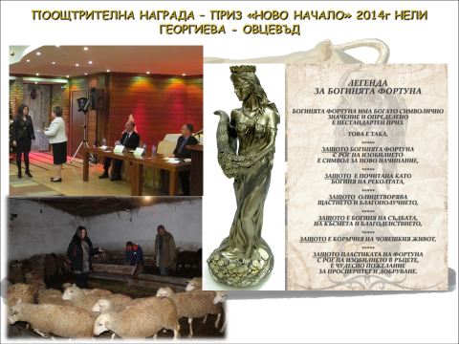

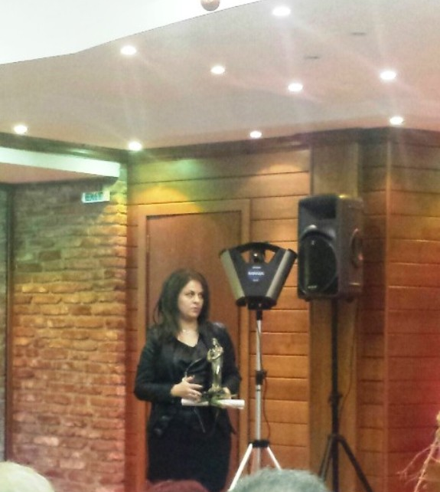

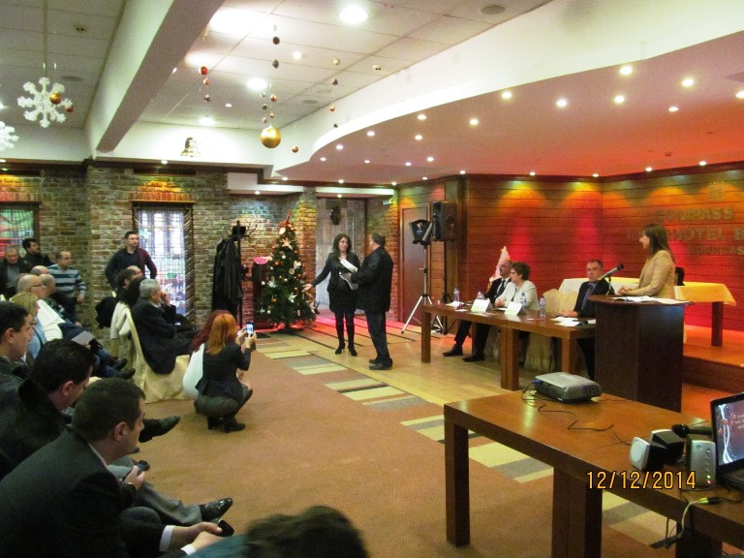

ЗООИНЖЕНЕР МИТКО ДОБРЕВ - ПРЕДСЕДАТЕЛ НА СДРУЖЕНИЕ ЗА РАЗВЪЖДАНЕ И ОТГЛЕЖДАНЕ НА МЛЕЧНИ ОВЦЕ В С.ПИРНЕ, ОБЛАСТ БУРГАС, ПОДНЕСЕ ПОЗДРАВЛЕНИЯ НА НЕЛИ-ГЕОРГИЕВА

